CT500 Application Note

Version 2.0

Shmt Co., Ltd.

REVISION HISTORY PAGE

Issue | Rev No. | Originator | Details of Change | Date
1 | 0.1 | DJKIM | Initial Version | 2007-03-01
2 | 0.2 | DJKIM / SHKIM  / BF109UP | Add scenario contents  Modify scenario contents  Modify test code contents | 2007-03-14
3 | 1.0 | SHKIM | Add scenario functions | 2007-03-27
4 | 2.0 | BF109UP | Modify nand contents and scenario contents | 2007-06-05
5

Technical documents for Firmware

Copyright © 2007 Shmt Limited. All rights reserved.

Confidentiality Status
This document is NOT OPEN ACCESS. The distribution is restricted to certified company.
This document is CONFIDENTIAL.

Feedback on this document
If you have any comments on this document, please contact your channel to our company.

Shmt Web address
http://www.shmt.com

Contents

1. INTRODUCTION 7
2. OverView 8
3. Reference Application 9
3.1. Interrupt 9
3.2. Display 9
3.3. Sound 9
3.4. Scenario 9
3.4.1. Boot Scenario 9
3.4.2. Jpeg Decoding Scenario 10
3.4.3. Graphic Palette Scenario 10
3.4.4. Video with G-DMA Scenario 11
3.4.5. Overlay Dispaly Scenario 11
3.4.6. Image Change Scenario 11
3.4.7. Sound Display Scenario 11
3.4.8. External Video Input Scenario 12
3.5. Display Function Analysis 12
3.5.1. DMSyncEnable() 12
3.5.2. DMEnable() 13
3.5.3. DMDisable() 13
3.5.4. DMCursorOn()/DMGraphicOn()/DMVideoOn() 13
3.5.5. DMVEncEnable() / DMVEncDisable() 15
3.5.6. DMVIFEnable() / DMVIFDisable() 15
3.5.7. DisplayGraphicPalette() 15
3.5.8. DMLoadImg() 15
3.5.9. DMChgScrEffect() 15
3.5.10. CGVOverlay() 15
3.5.11. ThreePlaneOverlay() 15
4. Test Code 16
4.1. Basic peripheral 16
4.1.1. DMA 16
4.1.2. GPIO 16
4.1.3. Timer 16
4.1.4. VIC 16
4.1.5. WDT 16
4.2. Communication 17
4.2.1. I2C 17
4.2.2. I2S 17
4.2.3. SPI 18
4.2.4. UART 18
4.3. Display 19
4.3.1. DM 19
4.3.2. VIF 21
4.4. Storage 22
4.4.1. NAND 22
4.4.2. SRAM 26
4.4.3. SDRAM 27

Figures

[Fig - 1] NAND booting mode 시 FPGA #0 DIP Switching 10
[Fig - 2] NAND booting 시 메모리 로딩 과정 10
[Fig - 3] plane(C/G/V) on 함수 flow 14
[Fig - 4] 360x240 이미지 clipping 예제 20
[Fig - 5] Read operation flow 22
[Fig - 6] Program operation flow 23
[Fig - 7] Erase operation flow 23
[Fig - 8] Write ECC operation flow 24
[Fig - 9] 256BYTE ECC 24
[Fig - 10] 512Byte ECC 25
[Fig - 11] ECC error recovery 25

Tables

INTRODUCTION

본 문서는 CT-500의 reference application과 ㈜상화 마이크로텍에서 제공하는 CT500 SOC의 테스트 소스에 대한 내용을 다룬다.

OverView

Reference application의 구성은 다음과 같이 분류할 수 있다.

- Display
DM(Display module) / Video Encoder 를 사용하여 TV 출력하는 application
- Sound
I2S / UDA1341 audio codec을 사용하여 사운드 출력하는 application
- Scenario

Display app와 sound app를 동시에 사용하는 application

CT500에 내장된 각 하드웨어 모듈들에 대한 테스트 코드는 다음과 같이 구성되어 있다.

- basic peripheral
Basic peripheral (DMA/GPIO/VIC) test code
- communication
I2C/I2S/SPI/UART test code
- display
DM/Video Encoder/VIF test code
- storage
NAND/PSRAM/SRAM/SDRAM test code

Reference Application

Interrupt

- Interrupt test
InteruptTest()는 CT500의 timer와 GPIO의 인터럽트를 테스트하는 application이다.

Display

- Video test
VideoTest()에서는 DDR 메모리에 저장된 RGB565 이미지를 DM과 video encoder를 사용하여 TV로 출력하는 application이다.

- video input test
External video input을 통해 들어온 RGB 이미지를 DM과 video encoder를 통해TV로출력하는 application으로 VideoInputTest()를 호출하면 된다.

Sound

- BGM test
main()함수 메뉴 중 BGMTest()를 통해 확인 할 수 있으며, I2S를 통한 UDA1341 audio codec control로 audio data를 출력하는 application이다.

- AudioDelayedLoopback test
I2S를 통한 UDA1341 codec control로 rx data를 time delay 후 출력하는 application이다. AudioDelayedLoopback()를 호출하면 된다.

Scenario

Boot Scenario

1) NAND boot
FPGA #0 DIP SW 2번을 H로(아래/위, L/H) 세팅 함으로써 작동되며, NAND controller는 NAND 메모리에서 첫 번째 블록의 8Kbyte(page0 ~ page3)를 SRAM 0번지부터 (8KB-1) 번지까지 로딩하게 되며. booting memory는 SRAM이 된다. NAND flash로의 boot 코드와 F/W application binary 이미지 write는 NandBootWriter()를 사용하면 된다.

1
FPGA #0 DIP SW
2
3
4
[Fig - ] NAND booting mode 시 FPGA #0 DIP Switching

다음 그림은 NAND flash 상에서의 메모리 맵과 NAND booting 시 SRAM과 DDR-SDRAM상에서의 메모리 로딩을 나타낸다.

SRAM
1)
NAND Flash
F/W application
block 1
SMT bootloader
block 0
block N
DDR-SDRAM
2)
[Fig - ] NAND booting 시 메모리 로딩 과정

NAND booting 시 NAND flash의 bootloader(block 0)는 SRAM으로 NAND controller에 의해 자동으로 로딩된다. 2)는 로딩된 bootloader에 의해 NAND flash의 F/W application(block 1 ~ N)이 DDR-SDRAM으로 로딩 되는 과정을 나타내며 F/W application이 DDR-SDRAM에서 실행 된다.

Jpeg Decoding Scenario

JPEG decoding의 검증과 decoding 성능을 테스트하기 위한 scenario이다.
LCDInit()를 이용하여, LCD를 초기화 하며, VIPInit()를 이용하여, TV encoder 를 작동시켜, 화면을 작동시킨다. JpegDecode()는 JPEG 스트림을 YUV롤 디코딩하며, JpegDecode0()은 JPEG stream을 RGB로 디코딩한다. 테스트는 JpegDecode를 호출한 후 video layer on하고, JpegDecode0을 호출한 후 RGB layer on을 한다.

Graphic Palette Scenario

DM(Display Module)의 plane은 cursor(graphic plane0), graphic(graphic plane1), video(graphic plane2) plane으로 구성되어 있다. Palette를 지원하는 plane은 cursor와 graphic plane으로 plane에 palette를 적용한 scenario이다.

Video with G-DMA Scenario

G-DMA를 사용하여 DDR-SDRAM에 있는 1440X480 이미지를 DM의 frame buffer로memory copy하여 video encoder를 통해 display하고 스크린 전환 효과를 보여주는 scenario이다. 구체적인 시나리오 진행 절차는 다음과 같다.

- 두개의 jpeg files(panorama,1440*480) decode
- 디코드 한 raw data를 video plane frame buffer에 G-DMA를 이용하여 copy
- DM 초기화(DM master ,video sync),Video Encoder enable,video plane enable
- uart 입력에 따른 화면 전환 및 화면 이동 효과
  - 화면 전환
두 장의 파노라마 사진 전환을 G-DMA을 이용하여 전환 효과 데모
uart input : ‘c’ key 입력
  - 화면 이동
한 장의 사진에서 좌우로 이동(video base address 변경)
uart input : ‘a’ key 입력 – 우측 이동, ‘s’ key 입력 – 좌측 이동

Overlay Dispaly Scenario

Cursor(graphic 0), graphic(graphic 1), video(graphic 2) plane을 동시에 적용하여 display하는 scenario이다. Cursor/Graphic plane의 이미지 display 시 alpha-blending이 적용되었다. alpha-blending 값은 DM의 start frame interrupt에 동기 하여 변경 하였다.

Image Change Scenario

Scenario 4 (Video with G-DMA Scenario)를 참조하기 바란다.

Sound Display Scenario

3 plane(cursor/graphic/video)을 동시에 display하면서 SEIP를 통한 sound를 출력하는 scenario이다.

External Video Input Scenario

External video signal을 입력 받아Video encoder를 통해 display하는 scenario이다. 데이터 패스는 “external video signal ->tv decoder(adv7181B) -> VIF(video interface)->DM(Display Module)->tv encoder->NTSC signal” 이며, 시나리오 진행 절차는 아래와 같다.
- i2c를 이용하여 tv decoder enable
- VIF enable
- DM enable
- tv encoder enable

Display Function Analysis

DMSyncEnable()

LCD control과 관련된 레지스터(LCDCON ~ VSYNC1)를 enable하는 함수로 다음과 같은 설정이 이루어진다.

- Hsync의 front/back-porch와 라인 당 pixel width, hsync pulse width 설정
smtDMSetHSync0(dmHSync0);
smtDMSetHSync1(dmHSync1);

- Vsync의 front/back-portch와 screen 당 line 수, vsync pulse width를 설정
smtDMSetVSync0(dmVSync0);
smtDMSetVSync1(dmVSync1);

- LCDCON 레지스터를 설정
Invert H/Vsync
Invert Pixel clock
Invert Write enable
Pixel format
R/B swap enable
Data output enable
Divide clock select
LCD/Video encoder output
smtDMSetLCDCtrl(dmLcdCtrl);

DMEnable()

LCDMCON과 BGCOL 레지스터를 설정하는 함수이다.

- LCDMCON
Interrupt enable
Error interrupt disable
SW reset disable
Priority select
smtDMSetMasterCtrl(dmCtrl);

- BGCOL
RGB888 color value setting
smtDMSetBGCol(0xFF0000);

DMDisable()

DM의 각 plane control register(CCON, GCON, VCON)를 ‘0’으로 초기화 하여 disable 시킨다.
smtDMSetCCtrl(dmPlaneCtrl);
smtDMSetGCtrl(dmPlaneCtrl);
smtDMSetVCtrl(dmPlaneCtrl);

DMCursorOn()/DMGraphicOn()/DMVideoOn()

각 plane을 켜기 위해 plane 관련 register를 설정하는 함수이다. 하나의 plane을 display하기 위해서는 아래와 같은 register 설정이 필요하다.
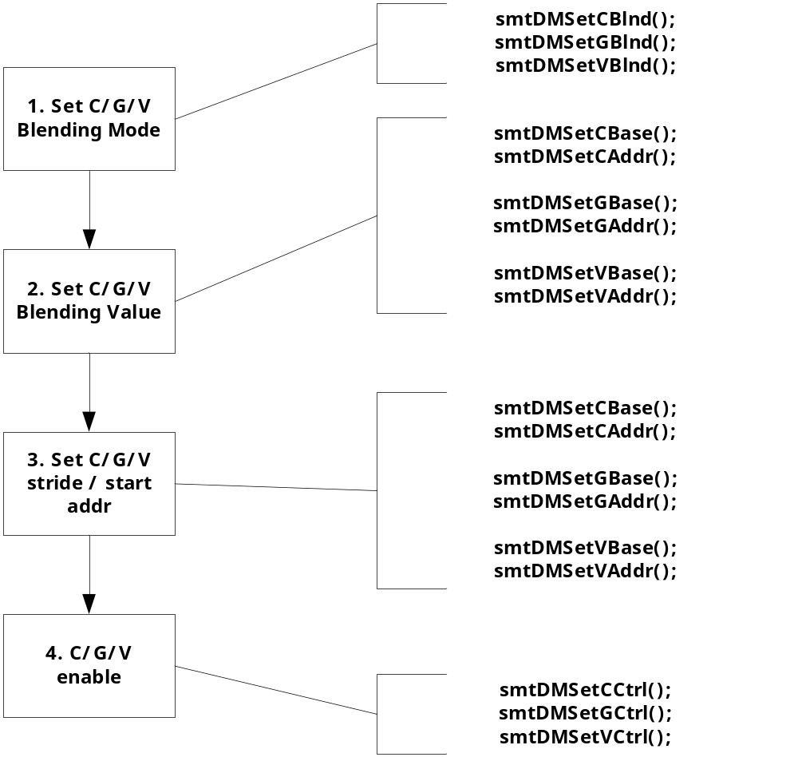
[Fig - ] plane(C/G/V) on 함수 flow

- DM의 mixer에서 alpha blending 및 chromakey 연산을 위한 value 설정.
  - C/G/VBLND.
- alphablending mode , chromakey enable, plane x/y position 설정.
  - C/G/VBMOD.
- DM이 frame buffer에서 데이터를 DMA 할수 있도록 start address 및 stride값을 설정한다.
  - C/G/VADDR: start address to DMA
  - C/G/VBASE: stride value ( 32bit aligned)
- 각 plane의 control register를 이용하여 pixel format, gamma , plane x/y size를 설정한다.
  - C/G/VCON.

함수 매개변수 설명.
- frameAddr
- FrameBuffer에서 DM이 실제 DMA 할 주소(C/G/VADDR).
- stride
- stride value(C/G/VBASE).
720*480(16BPP) 이미지에서 stride를 (720 >> 1)로 설정하면 DM은 한필드씩 건너 뛰어 DMA 하게 된다.
- pixFmt
- source image pixel format.

DMVEncEnable() / DMVEncDisable()

DM에서 전송된 데이터를 NTSC/PAL 로 변환하기 위한 Video Encoder를 enable/disable 한다.

DMVIFEnable() / DMVIFDisable()

외부 Video 입력 신호를 Decode 할 수 있는 Video decoder(ADV7181B) 초기화 및 VIF 블록 초기화한다. DMVIFDisable()는 VIF를 disable하는 함수이다.

DisplayGraphicPalette()

Palette index를 이용하여 frame buffer에 color bar image를 생성한다.

DMLoadImg()

GDMA를 이용하여 src 데이터를 dest 영역에 복사한다.

DMChgScrEffect()

Video address register를 이용하여 화면을 좌우로 이동, GDMA를 이용한 화면 전환 효과를 display하는 함수이다.

CGVOverlay()

Cursor(graphic0), graphic1, video plane을 모두 사용하여 display하는 함수이다.

ThreePlaneOverlay()

CGVOverlay() 함수와 같이 CGV plane을 overlay하여 디스플레이 한다.차이점은 even/odd field 스위칭을 ISR에서 처리하여 sound play 기능을 수행할 수 있도록 하였다.

Test Code

Basic peripheral

Basic peripheral 테스트 코드는 DMA/GPIO/VIC로 구성되며, SMT에서 제공되는 CT500 F/W 소스상 peri/ 디렉토리를 참조하면 된다.

DMA

- Top test function
DMATest()

Refer to peri/dma.c

GPIO

- Top test function
GPIOTest()
- Sub test function
GPIOInOut()

Refer to peri/gpio.c

Timer

- Top test function
TimerTest()
- Sub test function
TimerIntervalTest()
TimerOverFlowTest()

Refer to peri/timerpwm.c

VIC

- Top test function
각 해당 하드웨어 모듈의 interrupt test routine 참조

WDT

- Top test function
WDTTest()
- Sub test function
WDTpreScaleTest()
WDTReloadTest()
WDTDivideTest()

Refer to wdt.c

Communication

I2C

- Top test function
ADV718B1Test()
- Sub test function
smtI2CRead()
smtI2CWrite()
ADV7181BI2CIntrTest()

Refer to main/app/adv7181b.c

I2S

- Top test function
I2STest()
- Sub test function
I2STestRXTransmit()
I2STestRXEvent()
I2STestRXBitWidthTest()
I2STestRXSampleRateTest()
I2STestTXTransmit()
I2STestTXEvent()
I2STestTXBitWidth()
I2STestTXSampleRate()

Refer to peri/comm/i2s.c

전송 테스트에서는 DMA와 polling을 event 테스트에서는 underrun과 overrun을 bitwidth는 (8/16/24/32bits)를 sample rate (11025/22050/44100/48000)을 RX/TX에 대해서 테스트 한다.

SPI

- Top test function
SST25VF020Test()
- Sub test function
SSPinOutputEn()
SSPinLow()
SSPinHigh()
SPISel()
SPI0ReadID()
SPI0WRENSet()
SPI0ByteWrite()
SPI0DataRead()
SPI0ChipErase()
SPI0SectorErase()
SPI0BlockErase()
SPI0StatusCheck()

Refer to main/app/smt/sst25vf020.c

UART

- Top test function
UARTTest()
- Sub test function
UARTLoopBackTest()
UARTInterruptTest()
UARTDMATest()
Refer to peri/comm/uart.c

Display

DM

Cursor plane quick start guide
Cursor(graphic0) plane을 이용하여 다음과 같은 source image를 lcd/tv에 display 할 경우 GBASE0, address, blend mode, control register 설정 값을 알아 본다.

Source image(source reference) | Display image(display reference)
- size : 720*480  - pixel format : 16BPP  - source start x : 180  - source start y : 120 | - size : 360*240  - display x position : 4  - display y position : 16

Plane을 enable 하기 위한 데이터는 크게 source reference와 display refrence로 나눌 수 있으며 이를 통해 BASE,ADDR,BMODE,CON 레지스터 값을 계산한다. 아래 그림은 frame buffer의 (180,120)에서 360*240 크기의 이미지를 clipping 하여 lcd/tv의 (4,16)에 출력하는 예제를 설명한 것이다.
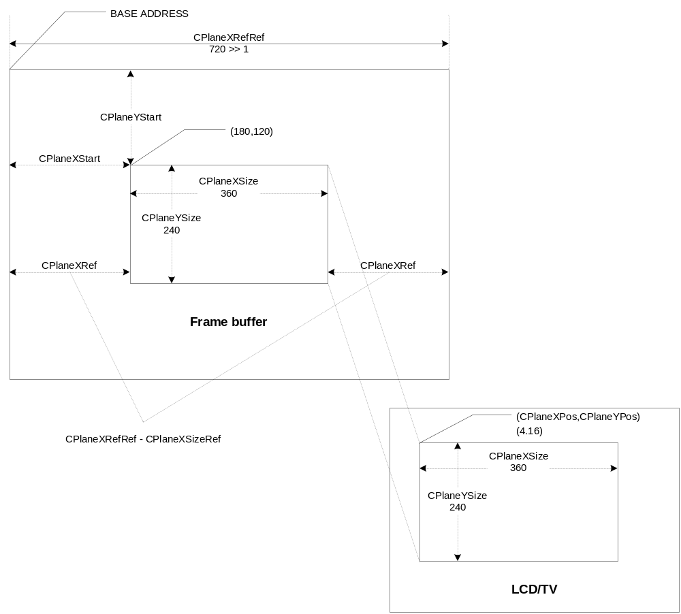
[Fig - ] 360x240 이미지 clipping 예제

source reference
CPlaneXStart = 180
CPlaneYStart = 120
CPlnaeXRefRef = 720 >> 1
CPlaneXRef = CPlnaeXRefRef – CPlaneXSizeRef
CPlaneXStartRef = CPlaneXStart >> 1
display reference
CPlaneXSize = 320
CPlnaeYSize = 240
CPlaneXPos = 4
CPlaneYPos = 16
CPlaneXSizeRef = 360 >> 1

이를 통해 register setting 값을 구해 보면 다음과 같다.

GCON0
CPlaneXSize = 320
CPlaneYSize = 240
GBASE0
CPlaneXRef = (720 >>1 ) – (360 >> 1)
GADDR0
CPlaneStartAddr = BASE ADDRESS + (CPlaneXStartRef + (CPlaneYStart * CPlaneXRefRef))<<2
GBMODE
CPlaneXPos = 4
CPlaneYPos = 16

- Top test function
DMTest()
- Sub test function
DMCursorPlaneTest()
DMGraphicPlaneTest()
DMVideoPlaneTest()
DMOverlayTest()

Refer to peri/display/lcd.c

VIF

- Top test function
VideoInputTest()
- Sub test function
VIFEnable()
VIFInterruptTest()

Refer to main/app/video_test.c

Storage

NAND

            - Overview of Read page/Program page/Erase Block

              - NAND 읽기 동작 흐름도
- Read/ReadDMA 함수를 이용하여 원하는 사이즈 만큼 (일반적으로 소블럭은 512바이트 단위) NAND 메인 영역에서 읽어들인다.
- Read/ReadDMA를 이용해서 NAND 스페어 영역에 있는 ECC를 읽어들인다.
- GetECC 함수를 이용해 CT500 H/W가 만든 ECC를 가져온다.
- 2번과 3번에서 읽어들 인 값을 비교한다.
- if ECC fail, you need Error recovery(Error recovery 1bit error case), other case is Fail
- 만약 ECC값이 틀리면 ECC 에러정정을 한다.(ECC는 1bit 에러정정이 최대이다), 그 외의 경우는 읽기 실패이다.
- 만약 ECC값이 동일하면 NAND 읽기 동작이 정상적으로 끝났다는 것을 의미한다.

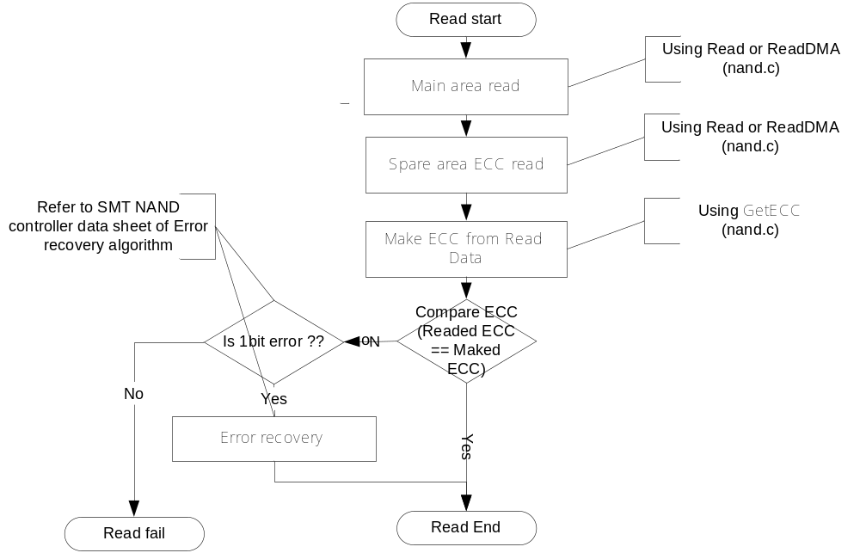
[Fig - ] Read operation flow
              - NAND 프로그램 흐름도
- 원하는 임의의 데이터를 Program/ProgramDMA를 이용하여 NAND 메인영역에 기록한다.(이 경우도 대부분 512바이트 단위이다.)
- GetECC를 이용하여, CT500 NAND H/W ECC값을 읽어온다.
- Program/ProgramDMA를 이용하여 이 ECC값을 NAND 스페어 영역에 기록한다.(당연히 기록하는 부분과 읽어들이는 부분의 위치는 동일해야 된다. 일반적으로 삼성의 NAND 스페어 사용 권고를 참조하는 것이 좋다.)
- 정상적으로 NAND 프로그램은 종료한다.

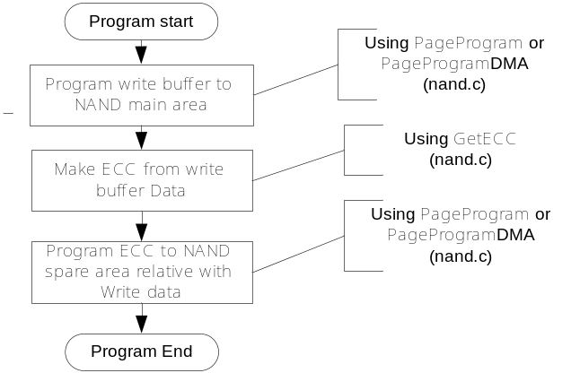
[Fig - ] Program operation flow

              - NAND 블록 Erase 흐름도
- 지울 블록을 선택한다.
- BlockErase를 통해 지운다.

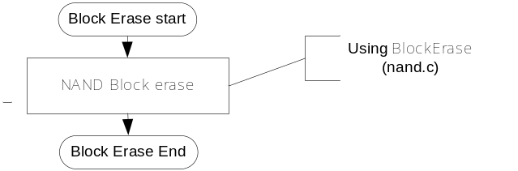
[Fig - ] Erase operation flow

              - Auto Write ECC operation flow
- autoEccWr 필드를 set한다. (nand.c NANDECCTest function을 참조하시오)
- NAND 프로그램 흐름도에 따라 진행을 하며, CT500 NAND H/W는 자동적으로 “NAND” 스페어 영역에 ECC 값을 기록하며, 위 기록위치는 삼성 NAND 스페어 기록 권고안에 따른다.

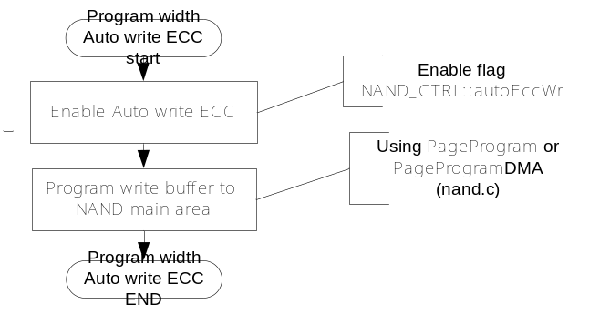
[Fig - ] Write ECC operation flow

NOTE: 만약 NAND Read/Program/BlockErase를 사용하기 위해서는 NAND
컬럼/페이지/블록 주소가 필요하다. nand.c NANDRWTest function을 참조하시오)

            - ECC and Error recovery by ECC

              - ECC type
CT500 NAND H/W는 256/512 바이트 ECC를 지원하고 기본모드는 256바이트로
동작하게 된다. (nand.c NANDECCTest function을 참조하시오), 아래는 256 바이트
ECC와 512바이트 ECC의 2-D Hamming coding 다이어그램이다.

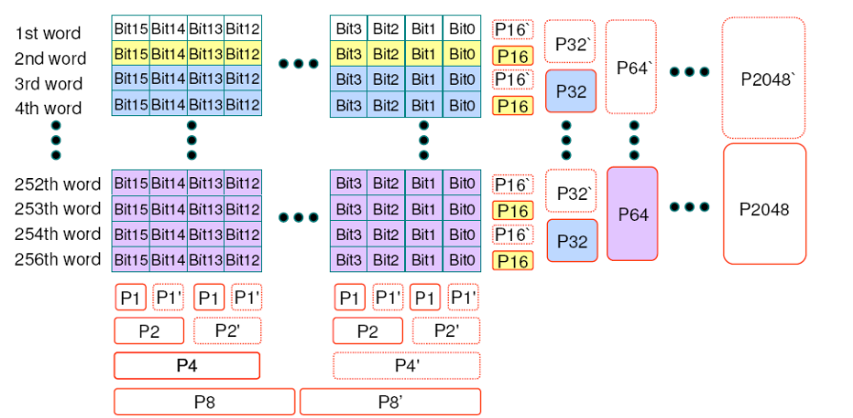
[Fig - ] 256BYTE ECC

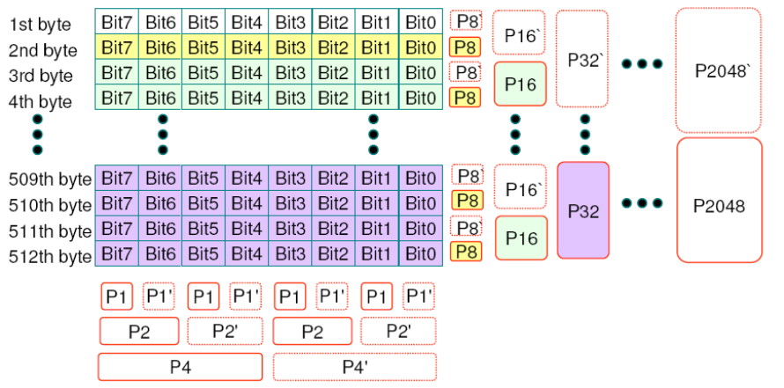
[Fig - ] 512Byte ECC

              - ECC Error recovery
CT500 NAND H/W는 ECC 비교와 정정은 하지 않는다. 따라서 CPU가 아래와 같이
보정을 해주어야 한다.

ECC 에러 정정 흐름도
- NAND 스페어 영역에서 Read/ReadDMA를 이용해 ECC값을 가져온다.
- CT500 NAND H/W에서 GetECC를 이용해 ECC값을 가져온다.
- 두개의 ECC가 1비트만 틀리다면, ECC의 데이터에 에러가 발생한 것이다.(이 같은 경우는 정정이 불가능하다)
- 두개의 ECC가 12비트가 틀리고, Pn과 Pn’가 각각 틀리면, 정정가능 에러이다. (즉 1비트 에러)
- (MSB)<-P4,P2,P1->(LSB) 은 에러 비트 위치를 의미하며
- (MSB)<-P1024~P8->(LSB)은 에러 바이트 위치를 의미한다.
- ECC로 데이터를 정정하기 위해서는, 5,6에서 구해진 위치의 비트를 인버젼 시키면 된다.
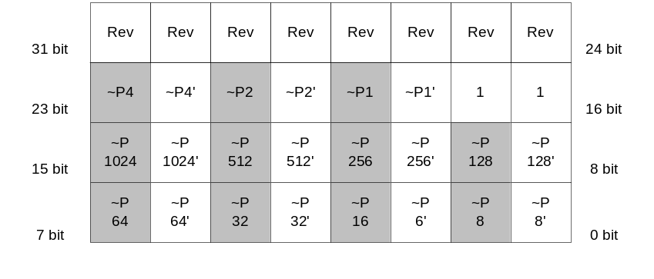
[Fig - ] ECC error recovery
            - Overview of NAND test

              - ReadID
NAND ID를 정상적으로 읽는 테스트.

              - NANDRWTest
CT500 NAND H/W의 READ/WRITE 무 결성 테스트.

Category | description | Etc
RW TEST0 | Data Read/Write verify test by NAND data register | PASS
RW TEST1 | Data Read/Write verify test by system DMA | PASS
RW TEST2 | Data Read/Write verify test by NAND data FIFO interrupt(read ready, write ready) | PASS

              - NANDECCTest

Category | description | Etc
ECC TEST0 | Validation of HW ECC main/spare ECC in 256byte unit | PASS
ECC TEST1 | Validation of HW ECC main/spare ECC in 512byte unit | PASS
ECC TEST2 | Validation of HW ECC main/spare with auto write ECC in 256byte unit | PASS

- Top 테스트 함수.
NANDTest()
- Sub 테스트 함수.
NANDRWTest()
NANDECCTest()

Refer to peri/storage/nand.c
Read/write 테스트에서는 DMA/polling/interrupt 모드로 테스트를 하며, ECC테스트에서는 MAIN/SPARE/Auto write ecc를 테스트 한다.

SRAM

- Top test function
ESRAMTest()

Refer to peri/storage/esmc.c

메모리 테스트에서는 ARM core 와 memory 간의 RW 테스트를 실시하며, Sequential/random/burst 테스트 와 8bits/16bits/32bits ARM core access 테스트를 실시한다.

SDRAM

- Top test function
DDRSDRAMTest()

Refer to peri/storage/sdram.c

메모리 테스트에서는 ARM core 와 memory 간의 RW 테스트를 실시하며, Sequential/random/burst 테스트 와 8bits/16bits/32bits ARM core access 테스트를 실시한다.

